## 

## TISKOVÁ ZPRÁVA 8. července 2020

**Společnost Bidli postaví v Libři u Prahy 16 nízkoenergetických rodinných domů**

**Ve středočeské obci Libeř vyrůstá prvních osm nízkoenergetických rodinných domů v dispozici 5+kk. Mají vlastní pozemek o velikosti přes 650 m2, garáž, podkroví a jsou vybaveny fotovoltaickou elektrárnou. Na první etapu, jejíž kolaudaci společnost Bidli plánuje na jaro 2021, naváže realizace dalších osmi domů.**

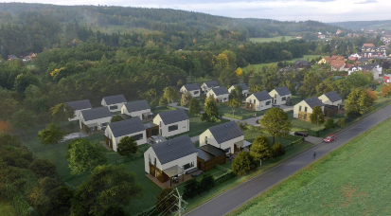 *„Stále více lidí dnes hledá bydlení za Prahou, v obcích, které jim nabídnou klid a přírodu, přitom potřebnou občanskou vybavenost a dobré spojení do hlavního města. Ze značné části jde o důsledek toho, že v Praze byty představují nedostatkové zboží. Jsou drahé a kvůli komplikovaným procesům trvá jejich příprava a výstavba roky. Stejně tak je kromě bytů i v okolí metropole velký nedostatek stavebních pozemků či novostaveb rodinných domů. Oproti tomu jsou naše moderní nízkoenergetické rodinné domy, stavěné jako dřevostavby, velmi rychle dostupné. Vyrábíme je ve vlastním závodě, takže máme dokonalou kontrolu nad kvalitou i rychlostí výroby. Zhruba za šest měsíců od podpisu smlouvy o smlouvě budoucí kupní je dům dokončen, navíc jde o stavbu ohleduplnější vůči životnímu prostředí,“* říká Roman Weiser, ředitel developmentu a investic do nemovitostí společnosti [Bidli](https://www.bidli.cz/) holding, a vypočítává další výhody projektu [Bidli v Libři](https://www.bydleniliber.cz/): „*Dvoupodlažní domy kromě kvalitních materiálů disponují také střešními fotovoltaickými panely, díky nimž obyvatelé sníží své výdaje za energie – přebytky mohou ohřívat vodu, čím ušetří až 30 % nákladů na elektřinu. Pro zvýšení uživatelského komfortu můžeme domy na přání klienta vybavit systémem chytré domácnosti například s ovládáním světel, topení nebo stínicí techniky. Dovedeme interiér přizpůsobit představám zákazníka a zajistit výrobu nábytku na míru.”* Společnost Bidli také dokáže zájemcům pomoci se zajištěním financování či s prodejem stávající nemovitosti. Prvních osm domů je již v prodeji, druhou etapu developer plánuje spustit v roce 2021.

**Vzorový dům Bidli v Libři k prohlédnutí už v létě**

Všech 16 [domů v Libři](https://www.bydleniliber.cz/) je navrženo v dispozici 5+kk s užitnou plochou 172 m2. V přízemí se nachází prostorný obývací pokoj, kuchyně, pracovna, koupelna a sklad, druhé patro zabírá hlavní ložnice se šatnou, dva pokoje a koupelna s vanou. Ke každému domu náleží i garáž, venkovní parkovací stání a pozemek od 676 m2 po 858 m2 pro zahradu. Už nyní v létě bude k prohlídce vzorový dům.

**Ekologická dřevostavba, která i ušetří**

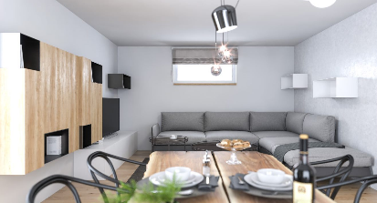[Rodinné domy v Libři](https://www.bydleniliber.cz/) jsou koncipovány jako nízkoenergetické dřevostavby s roční měrnou potřebou tepla na vytápění pouze 15 až 50 kWh/m2. Energeticky úsporný standard u nich zajistí sendvičová konstrukce z kvalitních materiálů a propracovaný systém udržitelných technologií. Jeho základem je difúzně otevřená konstrukce budovy, která si sama reguluje úroveň vlhkosti a zabraňuje jejímu nadměrnému zadržování a kondenzaci uvnitř domu. Stavba tak bude mít zdravé vnitřní prostředí s optimálním mikroklimatem a výborné akustické vlastnosti. Navíc zde v létě nehrozí přehřívání a v zimě úniky tepla. K energetické úspornosti přispívá promyšlený fotovoltaický systém od společnosti S-Power Energies. Ten bude primárně sloužit k napájení elektrospotřebičů v jednotlivých domech. Pokud vyrobí více energie, než domácnosti spotřebují, dojde k automatickému využití jejích přebytků na ohřev vody. Vyšší varianta fotovoltaické elektrárny pak umožňuje akumulovat přebývající energii do baterií. Vytápění budou zajišťovat přímotopné konvektory, nebo odporové topné rohože, tedy zdroje s rychlým náběhem tepla, které dokážou interiér v krátkém čase vyhřát. Všechny domy se budou vyznačovat vysokým standardem základního vybavení včetně oken s izolačními trojskly značky Vekra, laminátových plovoucích podlah Quick-Step a vysokorychlostního internetu.

**Klidné bydlení jen kousek za Prahou**

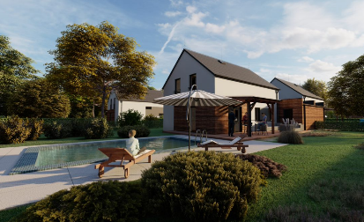Bydlení v Libři ocení zájemci, kteří preferují blízkost přírody, ale nechtějí být daleko od města a jeho služeb. Obec stojí ve Středočeském kraji a od budoucí konečné metra D ji dělí pouhých 15 minut jízdy autem, s Prahou ji spojuje i integrovaná městská doprava. Je tak ideální lokalitou pro klienty pracující v metropoli. Cestu usnadní plánovaný nájezd na dálnici D3, jenž vznikne za kopcem. V obci celoročně žije asi 1 400 obyvatel. V blízkosti nechybí lékař, restaurace, obchod či hřiště, na němž si děti mohou hrát. Na jeho vybudování se podílela společnost Bidli, a to formou úhrady projektu a všech hracích prvků. Libeř obklopují lesy, které poskytují mnoho možností ke sportu i procházkám, je zde také potok a rybník. Rodinné domy sousedí s okrajem Přírodního parku Střed Čech, kam lze dojít během pár minut.

***BIDLI holding, a.s.,*** *je největším komplexním projektem pro bydlení v České republice. Společnost jako jediná na trhu řeší kompletní škálu služeb – realitní činnost, hypoteční poradenství, rezidenční development, družstevní bydlení, pojištění, dodávku energií, výrobu dřevostaveb a nábytku i designové řešení interiéru. Klientovi je tak schopna zajistit nové bydlení i vše, co k němu potřebuje. Mezi její nejnovější developerské projekty patří rezidenční areál Bidli v Rodově či středočeské Libři.*

***Další informace:***

**Crest Communications**

Marcela Kukaňová, tel.: +420 731 613 618, [marcela.kukanova@crestcom.cz](mailto:marcela.kukanova@crestcom.cz)

Tereza Holá, tel.: +420 603 246 206, tereza.hola@crestcom.cz

[**www.crestcom.cz**](http://www.crestcom.cz)**;** [**www.bidli.cz**](http://www.bidli.cz)**; www.bydleniliber.cz**